http://diepresse.com/home/panorama/oesterreich/4790687/Wetter_Der-Juli-der-Rekorde?from=suche.intern.portal

Wetter: Der Juli der Rekorde
31.07.2015

Noch nie in der Messgeschichte war ein Juli so heiß wie der heurige. Mit Temperaturen über 38 Grad – und einem Blitzerekord.

31.07.2015 | (Die Presse)
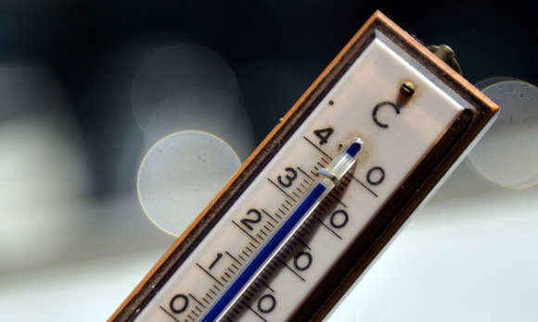

Wien. Der eben zu Ende gegangene heurige Juli ist neuer Rekordhalter: Noch nie in der 248-jährigen Messgeschichte in Österreich ist ein Juli so heiß gewesen. Österreichweit lag er mit drei Grad über dem vieljährigen Mittel und übertraf damit den bisherigen Rekordhalter, den Juli 2006, wie aus den Aufzeichnungen der Zentralanstalt für Meteorologie und Geodynamik (Zamg) hervorgeht.

Mehr zum Thema:
Zwei Hitzewellen: Wärmster Juli der Messgeschichte

Verantwortlich dafür sind zwei Hitzewellen, die Temperaturen knapp über 38 Grad gebracht haben. Am wärmsten war es in Gars am Kamp (NÖ), wo am 22. Juli 38,6 Grad gemessen wurden. Erstmals war es im Osten des Landes mit Frühtemperaturen von mehr als 30 Grad (in Seibersdorf, Pottschach und Wiener Neustadt) so heiß wie nie zuvor in der Messgeschichte.
Eine Folge der Hitzewelle waren starke Gewitter, die vor allem im Süden für schwere Unwetter gesorgt haben. Hier gab es stellenweise sogar über 100 Prozent mehr Regen als in einem durchschnittlichen Juli, an der Nordseite der Alpen wiederum war es deutlich trockener als im Schnitt.
Die meisten Gewitter und damit auch die meisten Blitze sind in der Steiermark verzeichnet worden. Der Wetterdienst Ubimet hat im Juli in Österreich 420.942 Blitze gemessen – damit sind in einem einzigen Monat fast gleich viele Blitze gezählt worden wie in den gesamten Jahren 2013 und 2014 zusammen.

Lichterlfest auf der Alten Donau
Erst gegen Ende des Monats gab es eine deutliche Abkühlung, die auch dafür gesorgt hat, dass das Lichterlfest auf der Alten Donau auf den heutigen Samstag verschoben wurde. Geschmückte und beleuchtete Boote (und Gondeln) sind heute Abend auf der Alten Donau unterwegs. Die Bootsverleiher sind längst ausgebucht. Eine gute Sicht hat man etwa vom Bundesbad, das ausnahmsweise bis Mitternacht geöffnet hat. Ab 18 Uhr kann man hier bei freiem Eintritt die Boote (und das Feuerwerk) beobachten. (mpm)

("Die Presse", Print-Ausgabe, 01.08.2015)

